Documentation technique – Vite & Gourmand

Réflexion initiale technologique
Pour réaliser le projet Vite & Gourmand, j’ai choisi des technologies que j’ai utilisées pendant ma formation et qui me permettent de développer une application web complète tout en restant dans le cadre demandé pour l’ECF.
J’ai décidé d’utiliser HTML, CSS et JavaScript sans framework afin d’apprendre le plus possible et de mieux comprendre le fonctionnement global d’une application web. Ce choix m’a également permis de gérer au mieux le responsive design ainsi que les interactions dynamiques du site. Je n’ai pas souhaité partir sur Symfony, car je préférais acquérir davantage d’expérience sur les bases du développement web avant d’utiliser un framework plus avancé.
JavaScript m’a également permis de réaliser les filtres dynamiques des menus ainsi que différentes interactions sans rechargement de page afin d’améliorer l’expérience utilisateur
J’ai choisi d’utiliser PHP natif pour le développement back-end. Ce choix m’a permis de mieux comprendre le fonctionnement du serveur, le traitement des formulaires, la gestion des sessions ainsi que les échanges avec la base de données, sans dépendre d’un framework comme cité précédemment.
Pour la communication avec la base de données, j’ai utilisé PDO afin d’effectuer des requêtes préparées et de sécuriser les échanges avec la base de données contre certaines attaques, notamment les injections SQL.
Pour le stockage principal des données, j’ai choisi MySQL / MariaDB. Cette base de données relationnelle permet de gérer les utilisateurs, les menus, les commandes, les avis ainsi que les relations entre les différentes entités du projet.
Afin d’utiliser MongoDB dans le projet, j’ai installé Composer pour faciliter l’installation et l’utilisation de la bibliothèque MongoDB avec PHP.
Pour certaines fonctionnalités administrateur orientées vers les statistiques, j’ai également utilisé MongoDB afin de découvrir une approche NoSQL et manipuler des données destinées au suivi et à l’analyse.
Pour la gestion des emails transactionnels (confirmation de commande, création de compte, réinitialisation du mot de passe), j’ai utilisé PHPMailer avec Mailpit afin d’effectuer les tests d’envoi en environnement local.
Enfin, pour le suivi du développement et la gestion des versions, j’ai utilisé Git et GitHub, ce qui m’a permis d’organiser mon travail avec plusieurs branches de développement et de conserver un historique des modifications du projet.
L’objectif global de ces choix technologiques était de construire une application fonctionnelle, maintenable, sécurisée et cohérente avec les compétences attendues dans le cadre du TP Développeur Web et Web Mobile.

Configuration de l’environnement de travail
Le projet Vite & Gourmand a été développé dans l’environnement suivant :
Systéme d’exploitation
- Windows
Environnement de développement
- Visual studio code
Serveur local
- XAMPP
- Apache(via xampp)
- PHP 8.1+
Bases de données
- MySQL (via xampp) / MariaDB
- phpMyAdmin (administration)
- MongoDB(statistiques)
- MongoDB Compass (visualisation des données)
Gestion des dépendances
- Composer
  - Utilisé pour intégrer MongoDB et PHP
Gestion des Emails
- PHPMailer
- Mailpit(Tests SMTP en local)
Gestion de versions
- Git
- GitHub

Configuration du projet
- Fichier .env
- Centralisation des paramètres :
  - Connexion base de données
  - Configuration email
  - MongoDB

Modèle conceptuel de données
Le modèle de données du projet est basé sur une base relationnelle MariaDB.
Les principales entités sont :
- utilisateur
- commande
- menu
- plat
- allergene
- avis
- image
- theme
- regime
- horaire
Le diagramme présenté ci-dessous permet de visualiser les relations principales entre ces entités. 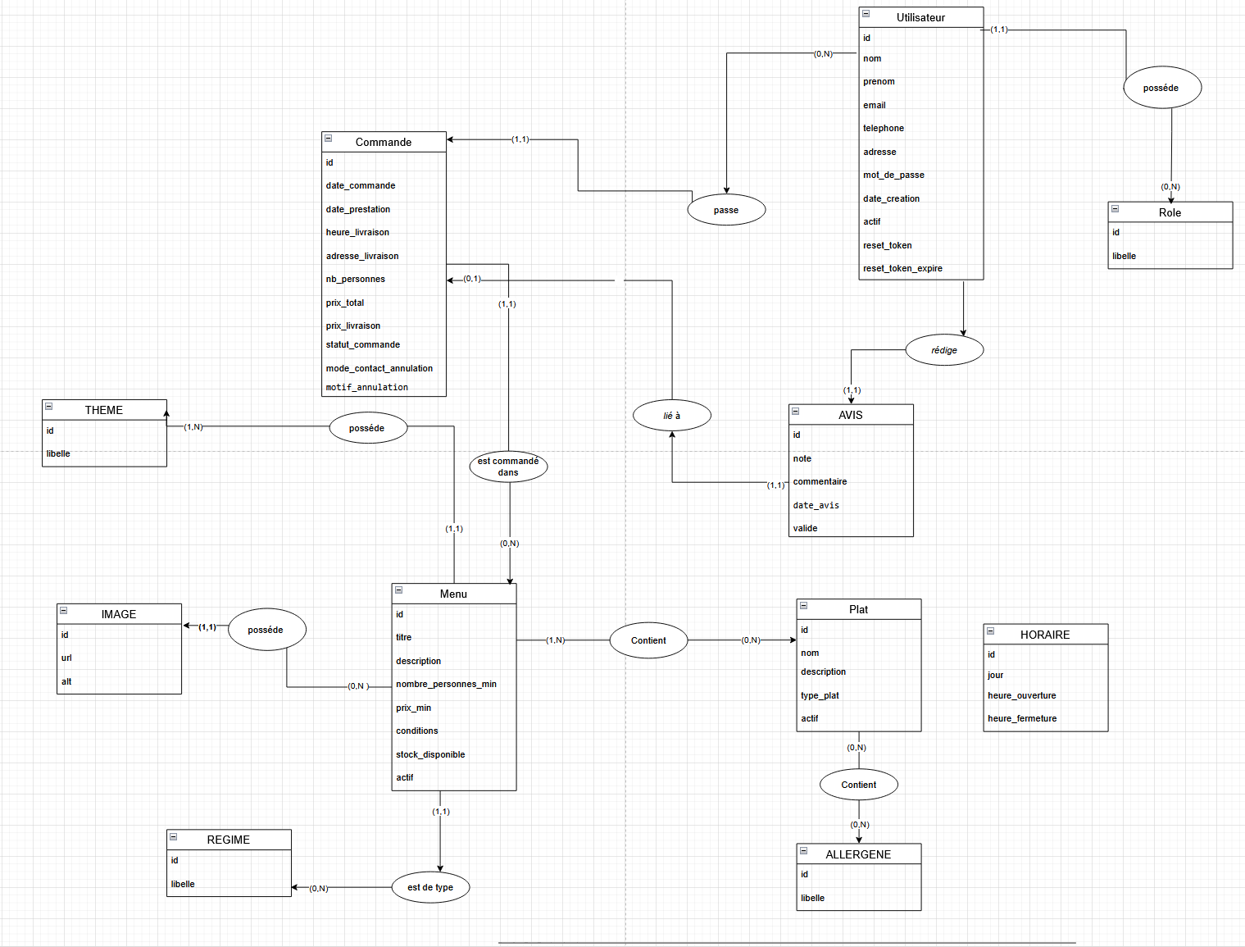

Diagramme d’utilisation
Le diagramme d’utilisation permet de représenter les différents acteurs du système ainsi que les fonctionnalités auxquelles ils ont accès.
Dans le projet Vite & Gourmand, plusieurs rôles ont été définis :
- Visiteur : consulter les menus, créer un compte.
- Utilisateur connecté : passer une commande, consulter ses commandes, modifier son profil et laisser un avis.
- Employé : gérer les commandes, mettre à jour les statuts, gérer les menus, les plats et les avis.
- Administrateur : gérer les employés et consulter les statistiques.
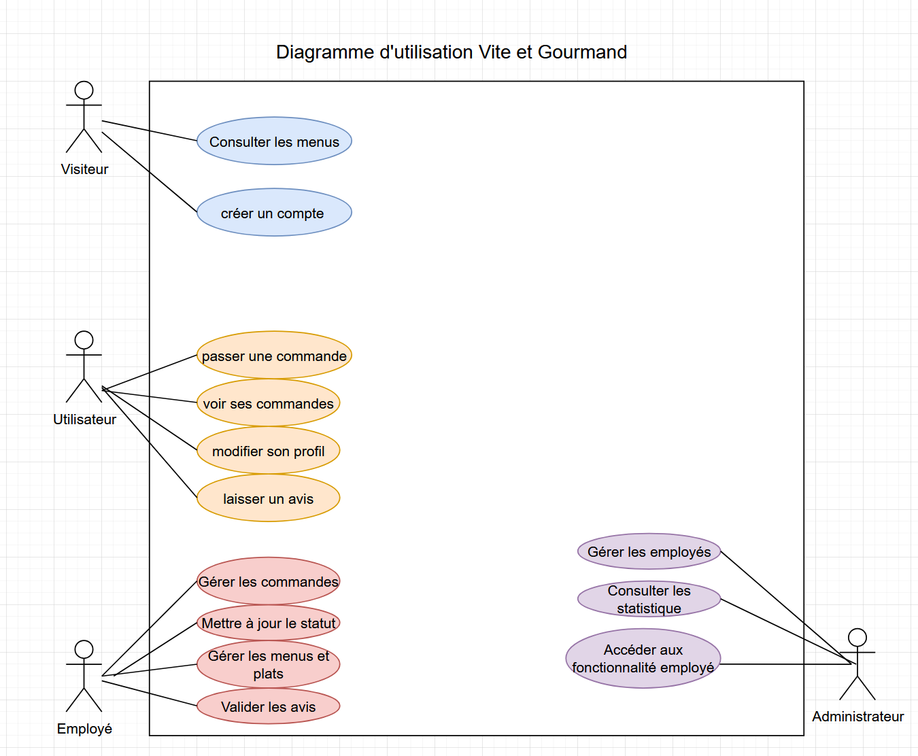

Diagramme de séquence
Le diagramme de séquence permet de représenter l’ordre des échanges entre les différents éléments de l’application lors d’une action précise.
Pour ce projet, j’ai choisi de représenter le scénario “passer une commande”, car il s’agit d’une fonctionnalité importante de l’application.
Le diagramme montre les échanges entre :
l’utilisateur .
la page commande.php .
la base de données .
le système d’envoi d’email.
